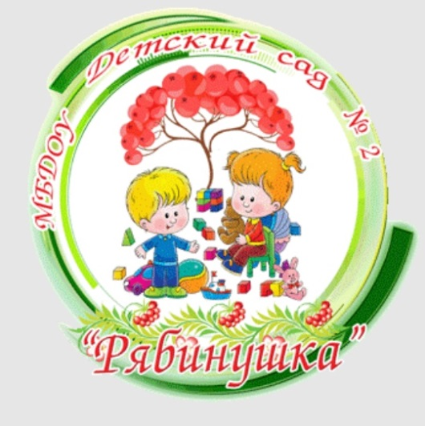
Состав профсоюзного комитета первичной
профсоюзной организации
МБДОУ «Детский сад №2 «Рябинушка» ЗМР РТ

Председатель Алешина Ирина Владимировна
Секретарь Бабунова Наталья Николаевна
Члены профкома Чекмарева Светлана Олеговна
Саматова Гульнара Шамильевна
Клеошкина Дарья Александровна
Состав комиссии:
Ревизионная комиссия:
Председатель Иванова Лариса Геннадьевна
Члены Галиева Альбина Рафаильевна
Клеошкина Дарья Александровна
Комиссия по организационно-методической деятельности:
Председатель Бабунова Наталья Николаевна
Члены Павишина Елена Анатольевна
Чекмарева Светлана Олеговна
Комиссия по вопросам защиты социально-экономических, профессиональных
прав и интересов работающих:
Председатель: Чекмарева Светлана Олеговна
Охрименко Алена Сергеевна
Саматова Гульнара Шамильевна
Комиссия по социальному страхованию и санаторно-курортному лечению:
Председатель: Иванова Лариса Геннадьевна
Члены Клеошкина Дарья Александровна
Малахова Елена Александровна
Комиссия по контролю и соблюдению жилищного законодательства:
Председатель: Риза Налья Вазыховна
Члены Малахова Елена Александровна
Охрименко Алена Игоревна
Комиссия по работе с ветеранами:
Председатель: Риза Налья Вазыховна
Члены Бабунова Наталья Николаевна
Охрименко Алена Игоревна
Комиссия по организации досуга, отдыха и спортивной работе:
Председатель: Бабунова Наталья Николаевна
Члены Залялютдинова Гузель Фаридовна
Охрименко Алена Игоревна

